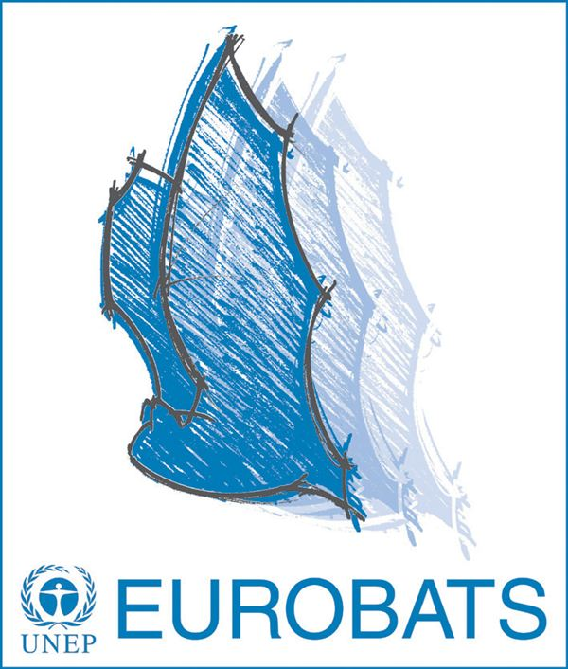

Споразумение за опазване на популациите на европейските прилепи (EUROBATS)

Споразумението за опазване на популациите на европейските прилепи (EUROBATS) е един от специализираните международни договори към Конвенцията за опазване на мигриращите видове диви животни (Бонска конвенция), която признава, че застрашените мигриращи видове могат да бъдат надлежно защитени само ако дейностите се извършват през целия миграционен обхват на видовете.
Споразумението има за цел да бъдат защитени всички 52 европейски видове прилепи чрез законодателни, образователни и консервационни мерки и международно сътрудничество между страните-членки, както и тези, които все още не са се присъединили.
Споразумението за опазване на популациите на европейските прилепи (EUROBATS) влиза в сила през 1994 г. До сега към него са се присъединили 35 от общо 63-те страни от ареала на разпространение на европейските прилепи – Европа, Северна Африка и Близкия изток.
Споразумението предвижда рамка на сътрудничество за опазване на прилепите в цяла Европа, Северна Африка и Близкия Изток.
България се присъединява към EUROBATS през 1999 г.
Секретариат
Секретариатът на EUROBATS се намира в Бон, Германия, заедно със Секретариата на Конвенцията за опазване на мигриращите видове (Бонска конвенция) и други институции на ООН, свързани с околната среда и развитието.

Консултативен комитет
През 1995 г. на първата сесия на Срещата на страните по Споразумението се приема План за действие и се създава Консултативен комитет който да следи за изпълнението на международните действия за опазване на прилепите между срещите на страните.
Най-важните задължения на Консултативния комитет са свързани с мониторинг на състоянието на прилепните популации в района на действие на споразумението. Провеждат се проучвания, с цел да определят тенденциите сред прилепните популации и да се предприемат навременни мерки за справяне с проблемите. Проучванията се извършват върху представителни видове, като се използва обща методология, за да бъдат сравними резултатите.
Международните мерки за защита на прилепите са много важни за тези видове, тъй като по време на миграциите те се придвижват върху обширна територия, обхващаща цяла Европа, Северна Африка и Близкия изток. Възможните опасности по миграционните пътища са свързани с т.н. „места с тесен фронт на миграция”, които се изследват и следят от Консултативния комитет. Той също така разглежда наличните данни за миграционното поведение на прилепите от различните видове, с цел да бъдат отстранени всички неблагоприятни фактори по време на миграция.

Основни задължения на страните, членки на EUROBATS:

1. Всяка страна забранява умишленото улавяне, затваряне или убиване на прилепи, освен при наличие на разрешение от нейната компетентна институция.

2. Всяка страна идентифицира онези места в рамките на своята сфера на юрисдикция, които са важни за природозащитния статус, включително за защитата на прилепите. Отчитайки като необходимост икономическите и социалните условия, тя защитава тези места от нарушаване или унищожаване. В допълнение, всяка страна полага усилия да определи и защити от увреждане и унищожаване важни за храненето на прилепите територии.

3. При взимането на решения кои местообитания да бъдат защитени от гледна точка на общи природозащитни цели, всяка страна преценява значимостта на местообитанията, важни за прилепите.

4. Всяка страна взима подходящи мерки за насърчаване на опазването на прилепите и на осведомяването на обществеността за значението на тяхното опазване.

5. Всяка страна възлага на съответен орган отговорността за осигуряване на консултация по въпросите, засягащи опазването и управлението на прилепите на нейната територия, особено по отношение на прилепите, обитаващи постройки. Страните обменят информация за опита си в това отношение.

6. Всяка страна предприема допълнителни действия, каквито счита за необходими, за опазване на популациите на прилепи, които определи като изложени на заплаха, и докладва за предприетите действия съгласно чл. VI.

7. Всяка страна, когато е подходящо, насърчава изследователски програми, свързани с опазването и управлението на прилепите. Страните се консултират помежду си по отношение на подобни изследователски програми и полагат усилия за координиране на изследователските и природозащитните програми.

8. Всяка страна, когато е подходящо, отчита потенциалния ефект на пестицидите върху прилепите при оценка на пестицидите за употреба и полага усилия за замяна на препаратите за обработка на дървесина, които са силно токсични за прилепи, с техни безопасни аналози.

Повече информация може да бъде намерена на интернет страницата на Споразумението:
http://www.eurobats.org

